Инструмент | кол-во | комментарий
Ударная установка |  | Yamaha, Tama, Pearl, SONOR
Бочка | 1
альт | 1
флор-том | 1
малый барабан | 1
стойка под железо | 2
стойка под малый | 1
стойка под HH | 1 | с замком
педаль | 1
стул барабанщика | 1
Кабинет для контрабаса | 1 | не меньше 300вт Epifani  или бас-гитарный комбик ampeg, swr, artke
стойка для бас гитары | 1
стойка под клавиши | 1 | одноярусная
стул для пианиста | 1 | удобный, без ручек, настраиваемый по высоте
Стойка микрофонная, прямая | 1 | На круглом основании
стойка для саксофона | 1
Пюпитр для нот | 5
стойка журавль | 7 | 6 обычных и 1 маленькая
Sennheiser e904 | 3
shure sm81 | 3 | В принципе могут быть любые конденсаторные “карандаши”
Вокальный микрофон  Shure beta87a | 1 | Возможны бета, или ksm серии.  Предпочтительно проводной вариант.
Shure sm57 | 3
Shure beta52a | 1
beta 91a | 1
Di-box | 3 | Bss, dbx, Klark и тд.
Драмшилд | 1 | экран для ударника
мониторы | 6 | 6 линий
Микшерная консоль | 1 | Yamaha QL/CL серии, Behringer x32, A&H GLD

Input

Название | комментарий | Патч
KICK IN | beta 91a | 1
KICK out | Shure beta52a | 2
SNR | Sennheiser e904 | 3
Tom | Sennheiser e904 | 4
Floor | Sennheiser e904 | 5
OH | shure sm81 | 6
OH | shure sm81 | 7
HH | shure sm81 | 8
bass | di-box | 9
sax | Shure sm57 | 10
Trombone | Shure sm57 | 11
Trmpt | Shure sm57 | 12
key | di-box | 13
key | di-box | 14
vox | Shure sm58 | 15
vox mon | мониторный сплит | 15

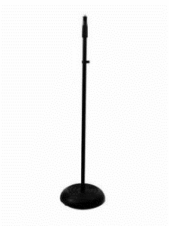
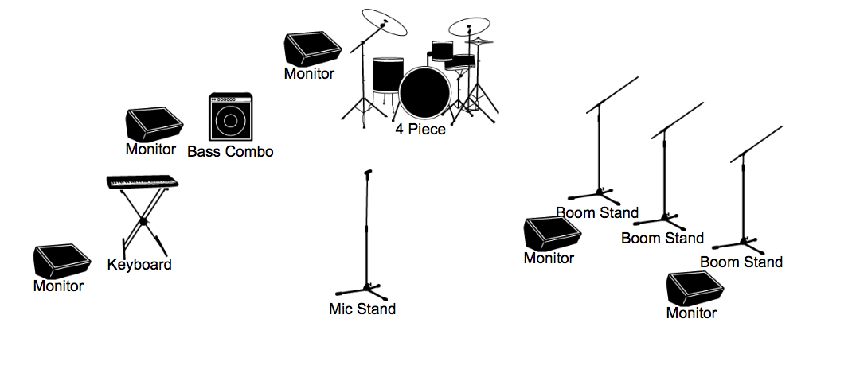
Output

Название | комментарий | Патч
vox | Стерео inear + напольный монитор | 1-2
key | напольный монитор | 3
bass | напольный монитор | 4
Brass | 2 напольных монитора | 5
Drum | напольный монитор | 6
Stereo LR | мастера | 7-8 или 15-16

